Коэффициент ослабления синфазного сигнала

В соответствие с определением коэффициент ослабления синфазного сигнала равен
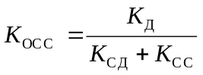.
( )

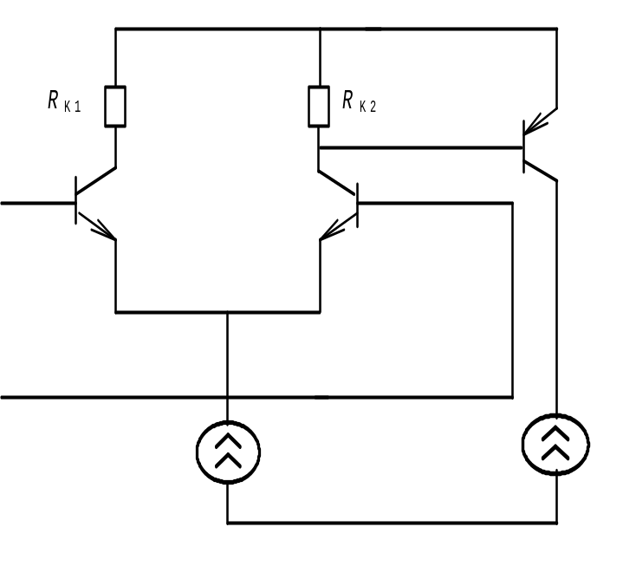
Рис. 1
Для несимметричного выхода Рис. 1 разностное напряжение отсутствует , поэтому
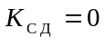,
( )
Следовательно:
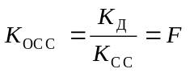;
( )
Делая подстановку в ( ) найдем
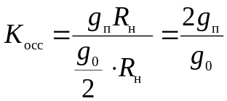;
( )
C учетом 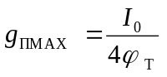 и 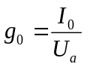 имеем:

.

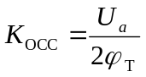.

В случае симметричного выхода:
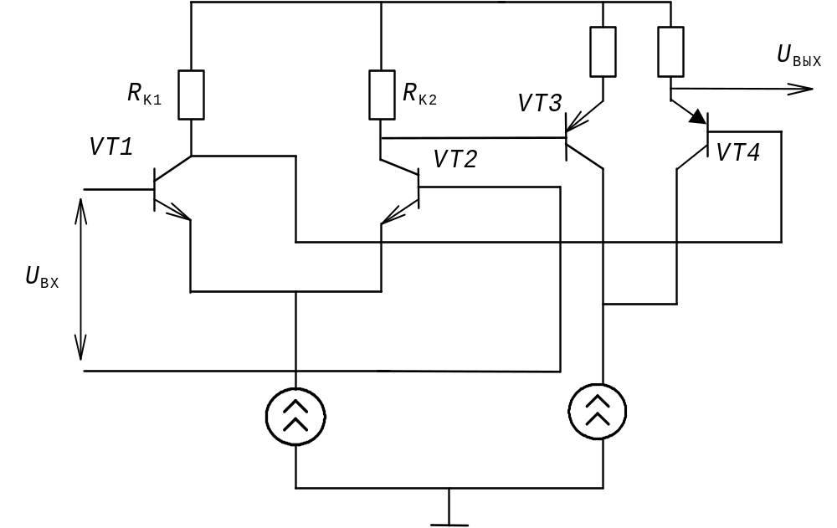
Рис. 2
Подстановка в ( ) выражения Error: Reference source not found и Error: Reference source not found дает:

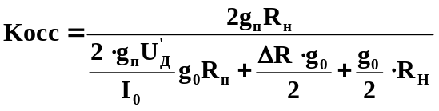
( )

Подставив в : 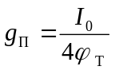; 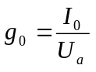 , имеем:

 

